修仙境界 & 功法数值体系设计

一、核心基础设定

1. 境界层级
共 9 个大境界，每个大境界含 10 个小境界，修为等级从 1~90 级线性对应：
表格
大境界 | 炼气 | 筑基 | 金丹 | 元婴 | 化神 | 炼虚 | 合体 | 大乘 | 登仙
对应等级 | 1~10 级 | 11~20 级 | 21~30 级 | 31~40 级 | 41~50 级 | 51~60 级 | 61~70 级 | 71~80 级 | 81~90 级
- 小境界突破：消耗对应大境界的破境丹 + 满灵气即可突破
- 大境界突破：消耗特殊突破材料 + 满灵气即可突破

2. 功法难度系数
定义难度等级数值 D，以 D=100 为普通功法基准，对应难度系数 K=1.0。 通用换算公式：
K =D/100
对应你给出的参考数值：
表格
难度等级 D | 100 | 260 | 300 | 600
难度系数 K | 1.0 | 2.6 | 3.0 | 6.0
最高难度与基准难度差距为6 倍，落在你要求的 6~8 倍接受区间内。

一、基准灵气需求表（k=5.5）

1. 通用计算公式
设第n个大境界（(n=1)炼气，(n=2)筑基…(n=9)登仙），第m次升级（(m=1)对应 1 层→2 层，…，(m=9)对应 9 层→10 层，(m=10)对应大境界突破）：
- 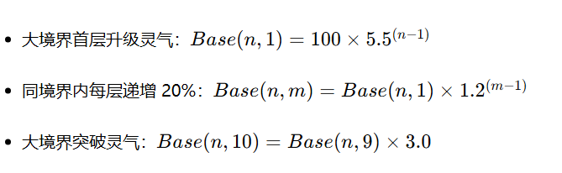

2. 各境界升级所需基准灵气（取整）
表格
大境界 | m=1  1→2 层 | m=2  2→3 层 | m=3  3→4 层 | m=4  4→5 层 | m=5  5→6 层 | m=6  6→7 层 | m=7  7→8 层 | m=8  8→9 层 | m=9  9→10 层 | m=10大境界突破 | 单境界总灵气
炼气 | 100 | 120 | 144 | 173 | 207 | 249 | 299 | 358 | 430 | 1290 | 4370
筑基 | 550 | 660 | 792 | 950 | 1140 | 1369 | 1642 | 1971 | 2365 | 7095 | 18534
金丹 | 3025 | 3630 | 4356 | 5227 | 6273 | 7527 | 9033 | 10839 | 13007 | 39021 | 101938
元婴 | 16638 | 19965 | 23958 | 28750 | 34500 | 41399 | 49679 | 59615 | 71538 | 214615 | 560657
化神 | 91506 | 109807 | 131769 | 158123 | 189747 | 227697 | 273236 | 327883 | 393460 | 1180380 | 3083608
炼虚 | 503284 | 603941 | 724729 | 869675 | 1043610 | 1252332 | 1502798 | 1803358 | 2164030 | 6492090 | 16959847
合体 | 2768062 | 3321674 | 3986009 | 4783211 | 5739853 | 6887824 | 8265389 | 9918467 | 11902160 | 35706480 | 93279129
大乘 | 15224341 | 18269209 | 21923051 | 26307661 | 31569193 | 37883032 | 45459638 | 54551566 | 65461879 | 196385637 | 513035207
登仙 | 83733876 | 100480651 | 120576781 | 144692137 | 173630564 | 208356677 | 250028012 | 300033615 | 360040338 | - | -

3. 总灵气→境界换算逻辑
给定角色总灵气T和功法难度K，先计算等效基准灵气：
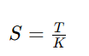
再用S对照上表的累计灵气阈值，即可得到对应境界层数。

三、不同功法难度的灵气需求
任意难度功法下，升级所需灵气 = 基准灵气 × 难度系数K，即：
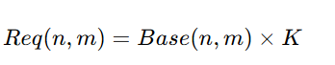
示例：
- 普通功法（K=1.0）：炼气 1→2 层需要 100 灵气
- 顶级功法（K=6.0）：炼气 1→2 层需要\(100×6=600\)灵气
- 同一境界下，最高难度所需灵气是基准的 6 倍，符合设计预期

四、功法转换规则与计算

1. 低难度功法 → 高难度功法（\(K_{旧} < K_{新}\)）
规则：总灵气先扣除 5% 损耗，再按新功法难度换算境界。 公式：
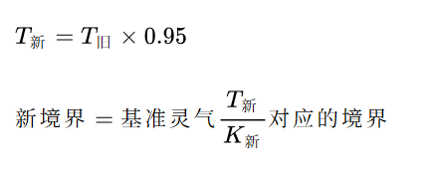
示例：
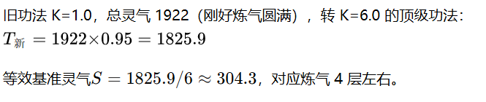

2. 高难度功法 → 低难度功法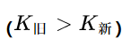
规则：境界不会提升，灵气最多填满当前小境界（即差一步突破），超出部分全部逸散。
计算步骤：
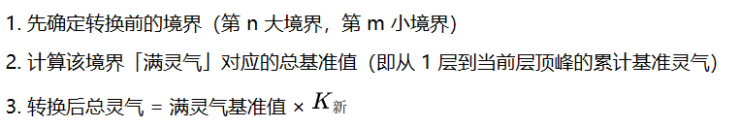
示例：

五、修炼获取系统（修正版：越往后需杀怪越多）

1. 核心逻辑
- 灵气是角色通用积累数值，与功法无关；功法仅影响「灵气值对应什么境界」的换算比例。
- 杀怪获得「修炼次数」，修炼小屋消耗次数一次性转化为灵气。
- 单次修炼产出的灵气随大境界缓慢提升，但升级所需灵气增长更快，因此境界越高，升级需要的怪物数量指数级增加。

2. 杀怪→修炼次数（规则不变）
单只怪物掉落修炼次数 = 基础次数 × 等级差系数
- 同级怪物（与玩家等级差 = 0）基础掉落：1 次
- 等级差系数表：
表格
怪物与玩家等级差 | ≤-5 级 | -4~-3 级 | -2~-1 级 | 0 级 | +1~+2 级 | +3~+4 级 | ≥+5 级
次数系数 | 0.2 | 0.5 | 0.8 | 1.0 | 1.5 | 2.0 | 3.0

3. 修炼次数→灵气（修正公式）
单次修炼获得的灵气仅随当前大境界提升，同一个大境界内单次修炼产出固定。 公式：
\(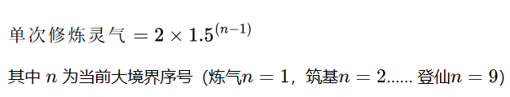
各境界对应单次修炼灵气（取整参考）：
表格
大境界 | 炼气 | 筑基 | 金丹 | 元婴 | 化神 | 炼虚 | 合体 | 大乘 | 登仙
n 值 | 1 | 2 | 3 | 4 | 5 | 6 | 7 | 8 | 9
单次修炼灵气 | 2 | 3 | 4.5 | 6.75 | 10.13 | 15.19 | 22.78 | 34.17 | 51.26
取整值 | 2 | 3 | 5 | 7 | 10 | 15 | 23 | 34 | 51

4. 升级所需同级怪物数量
升级所需同级怪数 = 该层升级所需基准灵气 ÷ 单次修炼灵气 （同级怪固定掉落 1 次修炼，因此怪物数量 = 升级所需修炼次数）
各境界首层（1→2 层）升级所需同级怪数：
表格
大境界 | 炼气 | 筑基 | 金丹 | 元婴 | 化神 | 炼虚 | 合体 | 大乘 | 登仙
首层升级灵气 | 100 | 220 | 484 | 1065 | 2343 | 5155 | 11341 | 24950 | 54890
单次修炼灵气 | 2 | 3 | 4.5 | 6.75 | 10.13 | 15.19 | 22.78 | 34.17 | 51.26
所需同级怪数 | 50 | ≈73 | ≈108 | ≈158 | ≈231 | ≈339 | ≈498 | ≈730 | ≈1071
同境界内递增效果示例（炼气期）：
- 1→2 层：100÷2 = 50 只
- 5→6 层：157÷2 ≈ 79 只
- 9→10 层：248÷2 = 124 只
- 炼气→筑基大突破：446÷2 = 223 只
从炼气首层 50 只，到登仙首层超 1000 只，需求量拉开 20 倍以上，且越往后增长越快，完全匹配「越后期需要杀怪越多」的设计预期。

5. 与功法难度的联动
高难度功法升级需要更多灵气（× 难度系数K），但灵气获取速度与功法无关，因此难度越高的功法，升一级需要的怪物数量同比增加。 示例：\(K=6.0\)的顶级功法
- 炼气 1→2 层需要灵气：\(100×6=600\)
- 单次修炼仍获得 2 灵气
- 所需同级怪数：\(600÷2=300\)只，是普通功法的 6 倍，符合难度定位。

